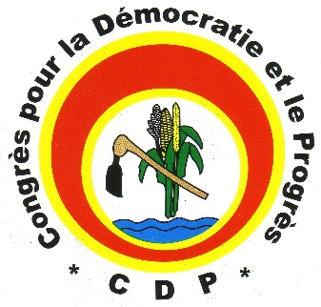  Congrès pour la Démocratie  et le Progrès (CDP)  -------------  Conseil National  -------------  Bureau Politique National  -------------  Bureau Exécutif National  ------------- | Burkina Faso  Unité – Progrès - Justice

Motion de Condamnation et de Soutien des Secrétaires Généraux, Secrétaires Généraux Adjoints des Section Provinciales et des Secrétaires Généraux des Sous-Sections

Considérant la tenue victorieuse de 7^{ième} Congrès Ordinaire des 5 et 6 Mai 2018 à Ouagadougou;
Considérant l’élection du Camarade Eddie KOMBOIGO au poste de Président du CDP au suffrage direct et secret;
Considérant la bonne conduite du Parti par le Président Eddie KOMBOIGO depuis le 7^{ième} Congrès Ordinaire ;
Considérant les attaques frénétiques dirigées contre la personne du Camarade Président Eddie KOMBOIGO, Président du parti ;
Considérant les desseins attentatoires et de déstabilisation visant le parti pour des motivations fondées sur la vengeance orchestrées par des aventuristes politiques ;
Considérant la sagesse du Camarade Président, son flegme imperturbable, sa maturité politique faisant de lui un leader confirmé :

Nous, Secrétaires Généraux et Secrétaires Généraux Adjoints des Section et Secrétaires Généraux des Sous-Sections, réunis ce jour 23 juin 2019 au stade du 4 Aout de Ouagadougou

Condamnons avec la dernière énergie les menées déstabilisatrice de notre parti par des dilettantes politiques ;
Apportons notre soutien indéfectible au Président Eddie KOMBOIGO et l’encourageons à poursuivre la mise en œuvre du programme d’activités du parti.
Démocratie Progrès Justice
Ouagadougou, le 23 juin 2019

Les Secrétaires Généraux

